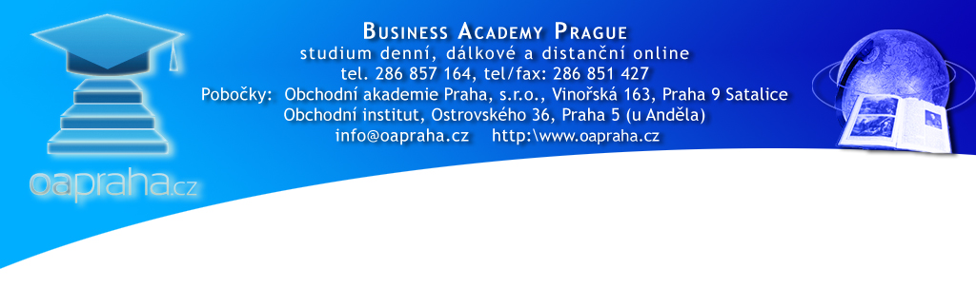

Přihláška ke studiu anglické obchodní školy

Application form for National Diploma studies
obor/ field of study: Business

Příjmení a jméno/ Surname and Name
Rodné číslo/ Personal Identification No.
Národnost/ Citizenship
Místo narození/ Place of birth
Trvalé bydliště/ Permanent address
Kontaktní adresa (pokud se liší od adresy trvalého bydliště)/ Contact address (if different from permanent address)
Tel. pevná linka/mobil/
Phone number/ Mobile number
E-mail
Zdravotní pojišťovna/
Health insurance company
Zdravotní stav (závažná onemocnění, alergie, ostatní zdravotní problémy, o kterých by měla být škola informována)/ Health state
Jméno a příjmení zákonného zástupce/  Name and Surname of the legal representative |  | Vztah ke studentovi/  Relation to the student
Telefonní číslo na zákonného zástupce/
Legal representative´s phone number
E-mail na zákonného zástupce/ Legal representative´s e-mail
Kde jste se o studiu dozvěděla? (inzerce v tisku, net vyhledávač, doporučení) Where have you heard about the study programme?(advertisement, internet, recommendation...)
Forma studia/Type of studies:
Kombinovaný 4letý česko-anglický obor denního studia (možnost anglické i české maturity) / Combined 4-year Czech-English full-time study (English national diploma and Czech A level.
Praha 9 Satalice Praha 5 Anděl
Anglický 3letý obor denního, dálkového i distančního studia s anglickou maturitou (National Diploma in Business), včetně všech volitelných předmětů / English 3-year full-time, distance and distance learning with English high school diploma (National Diploma in Business), including all elective subjects
dálkové a distanční studium Praha 9 Satalice denní studium Praha 5 Anděl

Podmínky přijetí a studia pro denní studium
- Student/ka předloží závěrečné vysvědčení ze základní školy nebo odpovídající z víceletého gymnázia
.
- Student/ka či jeho zákonný zástupce zaplatí školné dle podmínek placení (v příloze), přičemž školné nezahrnuje učebnice ani učební pomůcky.
- Student/ka či jeho zákonný zástupce v každém ročníku do konce prosince přispěje na maturitní ples koupí jednoho lístku a v maturitním ročníku pak zakoupením 6ti lístků
- Student/ka se zavazuje dodržovat školní řád. Podpisem těchto podmínek potvrzuje student a zákonný zástupce nezletilého studenta, že byl se školním řádem seznámen.
- Škola si vyhrazuje právo kontroly přítomnosti alkoholu a návykových látek.

- Postup do dalšího ročníku je podmíněn:
a) tím, že student/ka prospěje na konci ročníku
b) zaplacením školného dle bodu 2. a 5.
- Placení školného:

Školné se platí vždy:
na 1. pololetí do 15. 6. předcházejícího školního roku
na 2. pololetí do 20. 1. daného školního roku

V případě nezaplacení školného, může být student/ka vyloučen/a ze studia.
Výše školného se může oproti školnému v předcházejícím ročníku zvýšit o cenový index v ČR za předcházející kalendářní rok, který publikuje Český statistický úřad.
- Student může od studia odstoupit písemným prohlášením. Zaplacené školné se nevrací.
V Praze, dne ………………………..
Jméno a příjmení studenta: ………………………………..
Rodné číslo nebo datum narození: ………………………………..

..........................................................
podpis studenta/zákonného zástupce

Podmínky placení
Školné se hradí na č. účtu: 51-1740440217/0100
Variabilní symbol je rodné číslo žáka. Do zprávy pro příjemce uveďte prosím celé jméno žáka.

Platby ze zahraničí:
Název a adresa banky: Komerční banka, Vysočanská 20, Praha 9
Název účtu: Obchodní akademie Praha
IBAN: CZ8801000000511740440217, SWIFT: KOMBCZPPXXX

Stav evidence platby školného sledujte v internetové aplikaci Edupage, případné nejasnosti hlaste referentovi: Bc. Štěpánovi Bartyzalovi na bartyzal@oapraha.cz.

Volba plateb a výše školného dle aktuálního ceníku
Ročně
Pololetně
Na splátky

V případě nedodržení termínu placení, spadá platba do nejnižší kategorie a škola má právo studenta za neplacení školného vyloučit ze studia.

Termíny plateb:
- na celý rok dopředu: do 15. 6. předcházejícího roku
- pololetně: do 15. 6. a do 15.1.
- na splátky: do 15. 6., 15. 9., 15. 10, 15. 11., 15. 12., 15. 1., 15. 2., 15. 3., 15. 4., 15. 5.

V Praze, 15. 02. 2023: Ing. Mária Václavíková, ředitelka

V .................... dne ........................
..........................................................
podpis studenta/zákonného zástupce

